RAWNAQUK / BRAND & IMPLEMENTATION

دليل المصمم والمبرمج
  - هوية رونقك وتطبيقاتها البصرية والرقمية

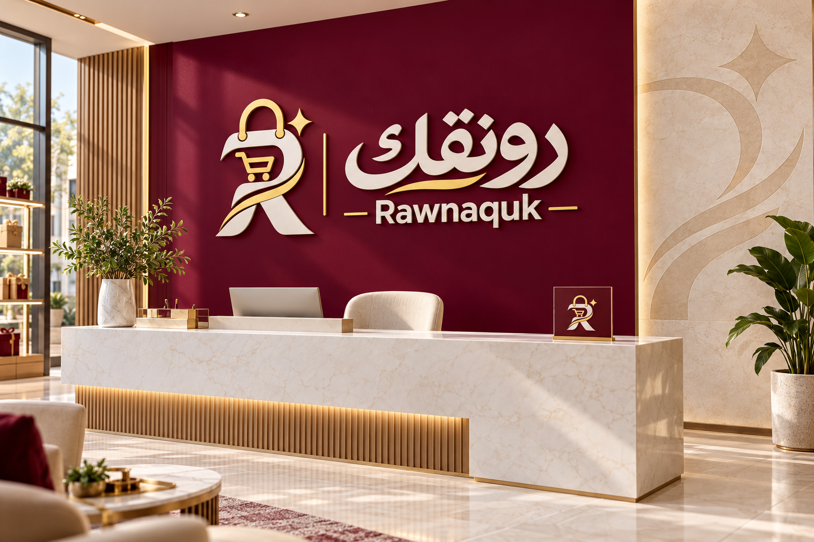
الإصدار 1.0 | 2 نوفمبر 2026
مرجع عملي لتوحيد العلامة في المتجر والتطبيق والمطبوعات والمنتجات. يشمل الألوان والخطوط والشعارات وقواعد التصميم والتنفيذ، مع تصورات مرئية تساعد على تقييم التطبيق قبل الإنتاج.
الألوان والمقاسات قواعد تنفيذ مقترحة مبنية على الهوية السابقة. الشعارات الحالية صور مرجعية تحتاج أصلًا متجهيًا موحدًا؛ صور المنتجات والجداريات أمثلة مولّدة وليست بروفات طباعة.
RAWNAQUK / 02

طريقة استخدام الدليل
اعتمد القيم الرقمية في الجداول وملفات الرموز المرفقة عند التنفيذ. لا تستخرج لونًا أو مقاسًا من صور المحاكاة؛ تتغير الألوان فيها بفعل الإضاءة والخامة. راجع مالك العلامة قبل تثبيت ملفات الإنتاج النهائية.
الصفحات | المحتوى | المستخدم
3–4 | بنية الشعار والنسخ ومساحة الحماية | المصمم والمبرمج
5–7 | الألوان والتدرجات والخطوط | المصمم والمبرمج
8–10 | المظهر والمكونات وإمكانية الوصول | مصمم الواجهات والمبرمج
11–13 | التغليف والملابس والجداريات | المصمم والمورّد
14–15 | التخطيط والطباعة والإنتاج | المصمم
16–18 | تنفيذ الويب وFlutter وتسليم الأصول | المبرمج
19–20 | فحص التسليم والمراجع | الفريق كاملًا

هوية العلامة
الاسم العربي رونقك، والاسم الإنجليزي Rawnaquk. النشاط متجر إلكتروني وتطبيق تسوق. الشخصية البصرية أنيقة ومعاصرة وهادئة؛ يحدد العنابي حضور العلامة ويستخدم الذهبي للتفاصيل والإبراز.

حالة الأصول
توجد ست صور للشعار: رمز وأفقي وعمودي، لكل منها نهاري وليلي. النسخة الأفقية الليلية تتضمن توهجًا ظاهرًا، وتوجد فروق في الحدود والتفاصيل بين بعض النسخ. لذلك تعرض هنا كمرجع قائم، ولا تُقدّم بوصفها ملفات متجهية نهائية متطابقة.
المطلوب عند تجهيز الأصل الرئيسي: توحيد رسم الرمز والمخطوطة، إزالة التوهج والشوائب، تثبيت اللونين، ثم اشتقاق النسخ جميعها من الأصل نفسه. اسم الخط الذي رُسم به النص الحالي غير موثق؛ لا يُفترض أنه Cairo أو Manrope.
RAWNAQUK / 03

بنية الشعار والنسخ
يتكون الرمز من حرف R وحقيبة تسوق وعربة صغيرة ولمعة زخرفية. يصاحب الرمز اسم رونقك بتكوين عربي ثابت واسم Rawnaquk. يختار التطبيق النسخة المناسبة لمساحته وخلفيته دون إعادة تركيب الأجزاء.
  الرمز • نهاري |   الرمز • ليلي
أفقي • نهاري |   أفقي • ليلي
  عمودي • نهاري |   عمودي • ليلي
معاينة الصور الحالية على خلفية فاتحة وداكنة. الخلفية هنا للعرض فقط، ويُسلّم الشعار بخلفية شفافة.
النسخة | الاستخدام الأنسب
الرمز | أيقونة التطبيق والحسابات والمساحات الصغيرة
الأفقي | رأس الموقع والفواتير واللوحات العريضة
العمودي | واجهات الأكياس والملصقات والمساحات الطولية

RAWNAQUK / 04

مساحة الحماية والمقاسات
عرّف H بأنه ارتفاع حدود الرسم الفعلية للشعار، دون الفراغ الشفاف في ملف الصورة. اترك حول النسخة الأفقيّة أو العموديّة مساحة لا تقل عن H ÷ 4 من الجهات الأربع. للرمز المنفرد استخدم H ÷ 5. هذه قاعدة تشغيل مقترحة وليست قياسًا هندسيًا مستخرجًا من الصور الحالية.
العنصر | حد رقمي مبدئي | حد مطبوع مبدئي
الرمز الحالي المفصّل | 48 px ارتفاعًا | 12 mm ارتفاعًا
الشعار الأفقي | 180 px عرضًا | 45 mm عرضًا
الشعار العمودي | 140 px عرضًا | 35 mm عرضًا

لوحات التصدير المقترحة بالبكسل: الرمز مربع 1024، والأفقي بعرض 2400 وارتفاع 800، والعمودي بعرض 1600 وارتفاع 2000. يحافظ الرسم داخل اللوحة على نسبه ومساحة حمايته؛ لا يتمدد لملء الأبعاد. صدّر PNG وWebP شفافين، وأصل SVG مستقلًا عن دقة البكسل.

التصغير
عند 16 أو 24 أو 32 بكسل قد تختفي تفاصيل العربة. جهّز رمزًا متجهيًا مبسطًا للأحجام الصغيرة، ثم اختبره بالحجم الفعلي. لا تكتفِ بتصغير النسخة الحالية أو قص جزء منها. لا تُعد هذه الحزمة تسليمًا لذلك الرمز المبسط.

أمثلة على مساحة الحماية
ارتفاع الرسم H | مساحة الحماية لكل جانب | مثال التطبيق
80 px | 20 px للأفقي والعمودي | رأس موقع أو بطاقة
40 mm | 10 mm للأفقي والعمودي | واجهة كيس
50 mm للرمز | 10 mm | تطريز أو ملصق

المسموح
استخدم الملف كما هو مع الحفاظ على نسبه، واختر الأبيض والذهبي على الداكن والعنابي والذهبي على الفاتح. توضع العلامة على مساحة هادئة؛ أضف خلفها مساحة لونية مستقرة عند ازدحام الصورة.

الممنوع
لا تمدد الشعار، ولا تدوّره، ولا تعكسه في الواجهات العربية. لا تعِد كتابة المخطوطة، ولا تغيّر ترتيب الأجزاء، ولا تضف حدودًا أو ظلًا أو توهجًا. نسخة الطباعة الأحادية تُشتق من الأصل المتجهي ولا تُنتج بفلتر عشوائي.
RAWNAQUK / 05

الألوان الأساسية
HEX هو المرجع الأساسي للشاشات في فضاء sRGB. القيم التالية موحدة للتنفيذ؛ لا تمثل قياسًا لونيًا دقيقًا لكل بكسل في صور الشعار الحالية.
اللون | HEX | RGB | الوظيفة
عنابي ملكي | #6E0131 | 110, 1, 49 | العلامة والأزرار النهارية
ذهبي | #FAAD01 | 250, 173, 1 | التفاصيل والإبراز والأزرار الليلية
عنابي داكن | #500A2A | 80, 10, 42 | تحويم الزر النهاري
أبيض | #FFFFFF | 255, 255, 255 | الخلفية النهارية
أبيض لؤلؤي | #FCFCFC | 252, 252, 252 | النص والشعار الليلي
ليلي عميق | #140A13 | 20, 10, 19 | الخلفية الليلية

توزيع اللون
ابدأ بنحو 60% ألوان حيادية و30% عنابي و10% ذهبي في التصميم التسويقي، ثم عدّل حسب المحتوى. في صفحات المنتجات أعطِ صور المنتجات والنصوص مساحة أكبر، واجعل الذهبي محدودًا حتى يحتفظ بقيمته البصرية.

الذهبي على الخامات
اللون الذهبي الرقمي أصفر ذهبي مسطح؛ لا ينتج لمعان معدن عند طباعته بأحبار عادية. للحصول على أثر معدني اختر فويل أو حبرًا معدنيًا أو معدنًا فعليًا، واعتمد عينة مادية مع المورّد. لا يوجد رقم Pantone معتمد ضمن هذا الدليل.

لون واجهة المستخدم
احتفظ بلون العلامة العنابي ثابتًا في متغير مستقل، وافصل عنه اللون الدلالي primary الذي يصبح ذهبيًا في الوضع الليلي. بهذه الطريقة لا تتحول جميع أجزاء العلامة إلى ذهب تلقائيًا عند تغيير المظهر.
RAWNAQUK / 06

سلم درجات اللون
تُستخدم الدرجات الفاتحة للأسطح، والمتوسطة للإبراز، والداكنة للنصوص والخلفيات. اسم الدرجة يدل على ترتيبها داخل هذا النظام؛ لا يضمن التباين أو التطابق مع أي مكتبة خارجية.
الدرجة | عنابي HEX | ذهبي HEX | استخدام شائع
50 | #FCF2F7 | #FFF9E8 | سطح شديد الخفة
100 | #F8E3ED | #FFF0BD | سطح مساعد
200 | #EFC2D5 | #FFE48A | حدود وزخارف
300 | #DE91B0 | #FFD454 | إبراز خفيف
400 | #C65785 | #FFC327 | عناصر زخرفية
500 | #A6225F | #FAAD01 | إبراز أساسي
600 | #860E46 | #D78D00 | تفاصيل أغمق
700 | #6E0131 | #A96B00 | لون العلامة العنابي
800 | #500A2A | #7B4C06 | تحويم وعمق
900 | #33091F | #533406 | خلفيات داكنة
950 | #1D0714 | غير محدد | سطح شديد الداكنة

الحياديات
الدور | نهاري | ليلي
الخلفية | #FFFFFF | #140A13
السطح أو البطاقة | #FCF8FA | #24111F
النص الرئيسي | #26141E | #FCFCFC
النص الثانوي | #78606C | #C8B9C1
الفواصل الزخرفية | #EADDE4 | #493244

الحدود الزخرفية ليست مناسبة وحدها لتحديد حقل إدخال؛ استخدم حدود الحقول ذات التباين الأعلى في الصفحة 8.
RAWNAQUK / 07

التدرجات والخطوط
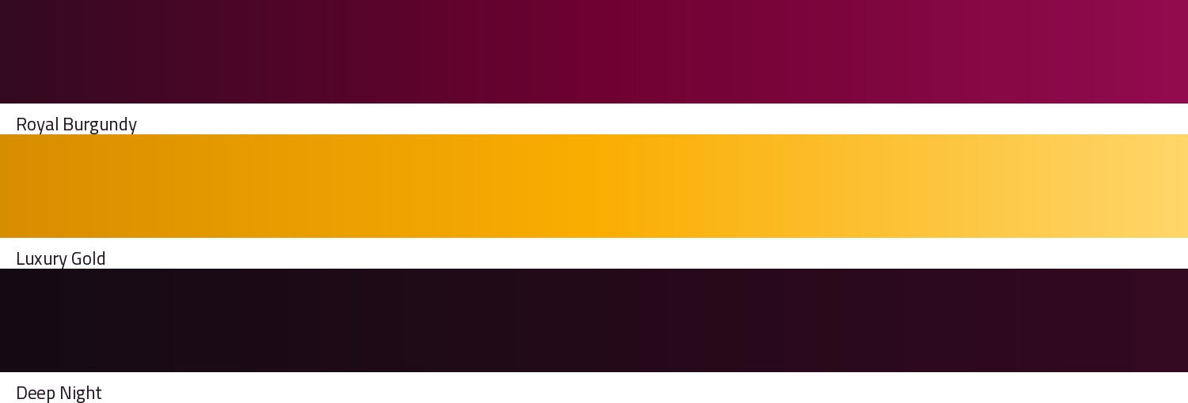
التدرج | الاتجاه | توقفات اللون
Royal Burgundy | 135° | #33091F 0% / #6E0131 55% / #920B4E 100%
Luxury Gold | 110° | #D78D00 0% / #FAAD01 55% / #FFD669 100%
Deep Night | 145° | #140A13 0% / #33091F 100%

شرائط العرض تبين تسلسل الألوان؛ اتجاه التنفيذ تحدده الزاوية في CSS. استخدم التدرجات في خلفيات الحملات، واحتفظ بنسخة الشعار الأساسية مسطحة. افحص تباين النص عند أضعف نقطة في التدرج.

العربية والإنجليزية
Cairo هو خط الواجهات العربية، وManrope للمقاطع الإنجليزية. المخطوطة جزء رسومي ثابت من الشعار وليست ملف خط متاحًا للكتابة. لا يعاد تكوين الاسم العربي في الشعار باستخدام Cairo.
الاستخدام | الخط والوزن | الحجم الرقمي وارتفاع السطر
عنوان ترويجي | Cairo 800 / Manrope 700 | 32–48 px / 1.25–1.4
عنوان صفحة | Cairo 700 / Manrope 700 | 28–32 px / 1.4
عنوان قسم | Cairo 700 / Manrope 600 | 22–24 px / 1.5
نص أساسي | Cairo 400 / Manrope 400 | 16 px / 1.7 عربي و1.5 إنجليزي
زر أو تسمية | Cairo 600–700 / Manrope 600 | 14–16 px / 1.5
نص مساعد | Cairo 400 / Manrope 400 | 14 px / 1.6

تجنب زيادة تباعد الحروف العربية. يظل اسم العلامة الإنجليزي في الشعار تكوينًا ثابتًا مستقلًا.
RAWNAQUK / 08

رموز المظهر النهاري والليلي
هذه القيم هي مصدر الحقيقة الدلالي لواجهة المستخدم. تستهلك المكونات أسماء الوظائف، بدل إدخال HEX داخل كل زر وبطاقة.
Token | الوظيفة | نهاري | ليلي
background | الخلفية | #FFFFFF | #140A13
foreground | النص الرئيسي | #26141E | #FCFCFC
card | البطاقة | #FCF8FA | #24111F
muted | سطح مساعد | #F8E3ED | #33091F
muted-foreground | النص الثانوي | #78606C | #C8B9C1
border | فاصل زخرفي | #EADDE4 | #493244
input-border | حدود الحقول | #92717F | #947F8C
primary | زر أساسي | #6E0131 | #FAAD01
primary-hover | تحويم الزر | #500A2A | #FFC327
on-primary | نص الزر الأساسي | #FFFFFF | #26141E
accent | إبراز ذهبي | #FAAD01 | #FAAD01
on-accent | نص فوق الذهبي | #26141E | #26141E
focus | مؤشر التركيز | #6E0131 | #FAAD01
success | نجاح | #176B45 | #75D6A5
danger | خطأ | #B42318 | #FFB4AB
warning | تنبيه | #7B4C06 | #FFD454
info | معلومة | #175CD3 | #A8C7FA

ألوان النجاح والخطأ والتنبيه والمعلومة إضافة وظيفية للواجهة. لا تُستخدم لإعادة تلوين الشعار. أرفق الحالة بنص واضح أو رمز مفهوم، ولا تعتمد على اللون وحده.
اختبر هذه الألوان على السطح الذي ستستخدمه بالفعل. نسب التباين في الصفحة التالية تخص أزواجًا محددة، ولا تمنح اعتمادًا شاملًا لكل واجهة.
RAWNAQUK / 09

وضوح النص وإمكانية الوصول
اجعل النص العادي يحقق تباينًا لا يقل عن 4.5 إلى 1، والنص الكبير 3 إلى 1. يشمل النص الكبير 18 نقطة فأكثر، أو 14 نقطة فأكثر بخط عريض. المعلومة البصرية اللازمة لتحديد مكونات الواجهة وحالاتها تتطلب عادة 3 إلى 1 وفق WCAG 2.2؛ توجد استثناءات في المعيار.
الأرقام التالية محسوبة من قيم sRGB دون شفافية أو ظلال. هي فحص للألوان، وليست شهادة امتثال للموقع كاملًا.
الزوج | التباين | نتيجة النص العادي
أبيض على عنابي | 12.27:1 | يجتاز 4.5:1
عنابي على أبيض | 12.27:1 | يجتاز 4.5:1
نص داكن على ذهبي | 9.19:1 | يجتاز 4.5:1
أبيض على ذهبي | 1.90:1 | لا يجتاز
نص ثانوي على أبيض | 5.69:1 | يجتاز 4.5:1
نص ليلي على خلفية ليلية | 18.91:1 | يجتاز 4.5:1
نص ثانوي ليلي على بطاقة | 9.50:1 | يجتاز 4.5:1
عنابي على خلفية ليلية | 1.58:1 | لا يجتاز

قواعد واجهة عملية
استخدم نصًا داكنًا فوق الزر الذهبي. اجعل الحد الأدنى التشغيلي للأزرار 48 بكسل ارتفاعًا، مع هدف لمس مريح وأسماء واضحة للأيقونات. هذا مقاس تصميم مقترح وليس نقلًا حرفيًا لحد WCAG.
اجعل التركيز بلوحة المفاتيح مرئيًا ولا تخفه عند التنقل. لا تستخدم نص placeholder بدل تسمية الحقل. اربط رسالة الخطأ بالحقل، وأظهر سبب الخطأ وطريقة إصلاحه. ادعم التكبير وتقليل الحركة.
المراجع: WCAG 2.2، البنود 1.4.3 و1.4.11 و2.4.7. روابط المصدر في الصفحة 20.
RAWNAQUK / 10

نموذج الواجهة ومقاسات المكونات
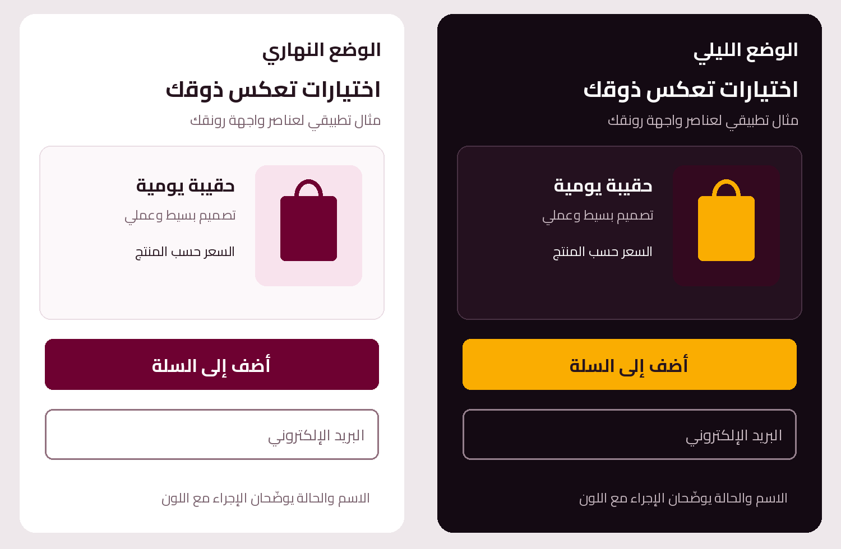
مثال دقيق للألوان والأزرار والحقول المقترحة في المظهرين، وليس شاشة متجر مكتملة.
العنصر | المواصفة
الأزرار والحقول | ارتفاع أدنى 48 px، حواف 12 px، حشو أفقي 16–24 px
البطاقات | حواف 16 px، حشو 24 px، حد زخرفي 1 px
المسافات | 4، 8، 12، 16، 24، 32، 48، 64 px
الأيقونات | 20 أو 24 px، أسلوب خطي ثابت، أسماء للأيقونات التفاعلية
حالات التفاعل | افتراضي وتحويم وضغط وتركيز وتعطيل وتحميل وخطأ

أثناء التحميل حافظ على عرض الزر ومنع الإرسال المتكرر، وأعلن حالة الانتظار لقارئ الشاشة. عند الخطأ احتفظ بمدخلات العميل وأضف رسالة قابلة للفهم.
RAWNAQUK / 11

تطبيقات الأكياس والتغليف
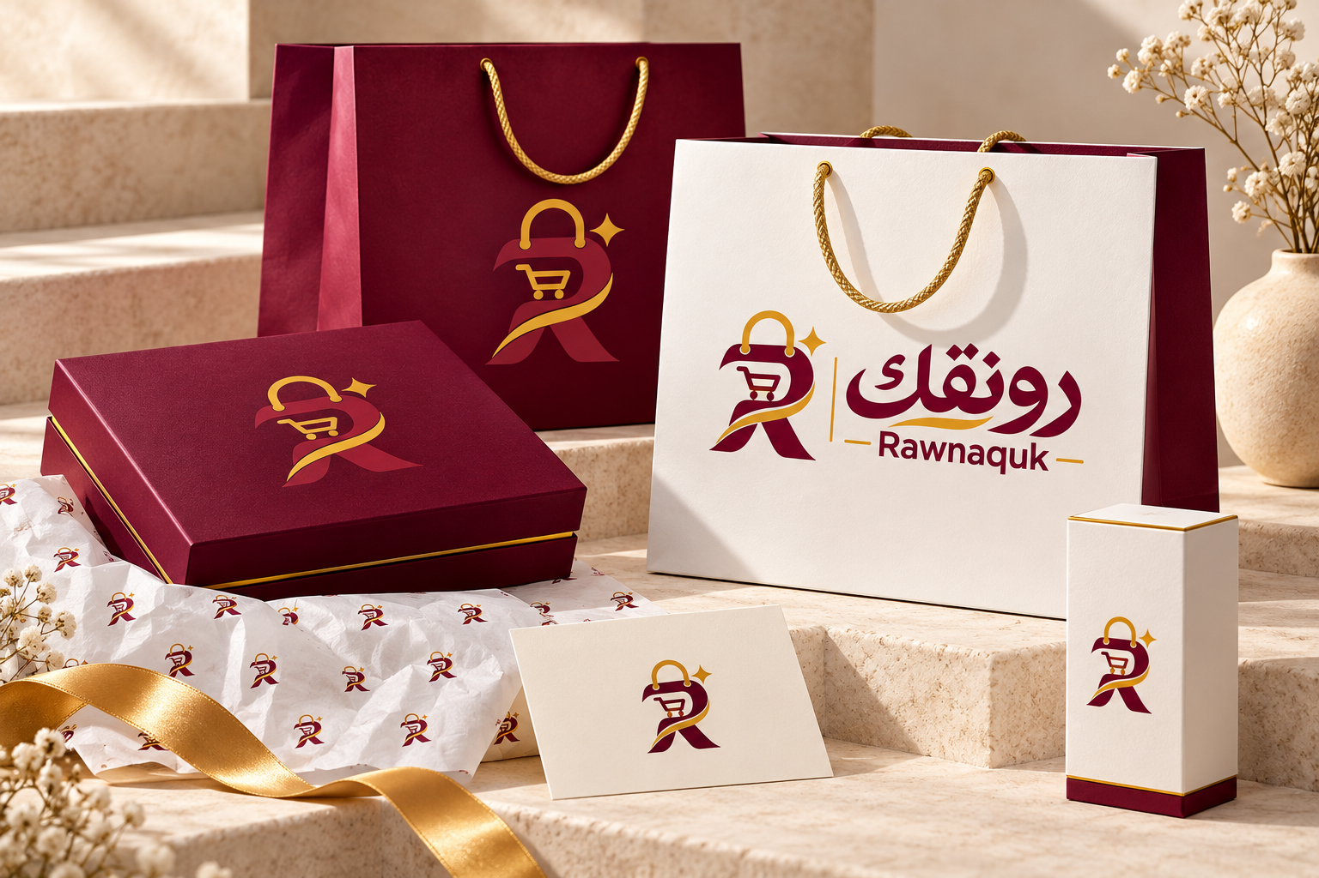
تصور مولّد لتطبيق العلامة على أكياس وعلبة وورق تغليف وبطاقة ومنتج. الانعكاسات واللون ليست بروفة طباعة.
القطعة | توجيه التصميم | مقاس مبدئي للتجربة
كيس ورقي | الشعار الأفقي في منتصف الواجهة مع مساحة حماية | 30 × 25 × 10 cm
علبة هدية | رمز أو تركيب عمودي؛ الذهبي خيار فويل منفصل | 25 × 20 × 8 cm
بطاقة شكر | شعار صغير وعبارة قصيرة ومساحة كتابة | 90 × 55 mm
ورق تغليف | تكرار خفيف للرمز دون ازدحام عند الطي | حسب قالب المورد

المقاسات مقترحة للاختبار وليست مواصفات شراء. على الكيس العنابي استخدم الأبيض والذهبي لضمان حضور الرمز؛ قد تعرض صورة المحاكاة اختلافًا عن هذه القاعدة، ويصحح ذلك في ملف الإنتاج.
افصل طبقة الفويل عن الطباعة، واترك خط القص والطي في طبقة مستقلة. لا تضع شعارًا مهمًا فوق الحواف أو مواضع اللصق. اعتمد قالب المورّد أولًا ثم طبّق الهوية عليه.
RAWNAQUK / 12

تطبيقات الملابس والمنتجات
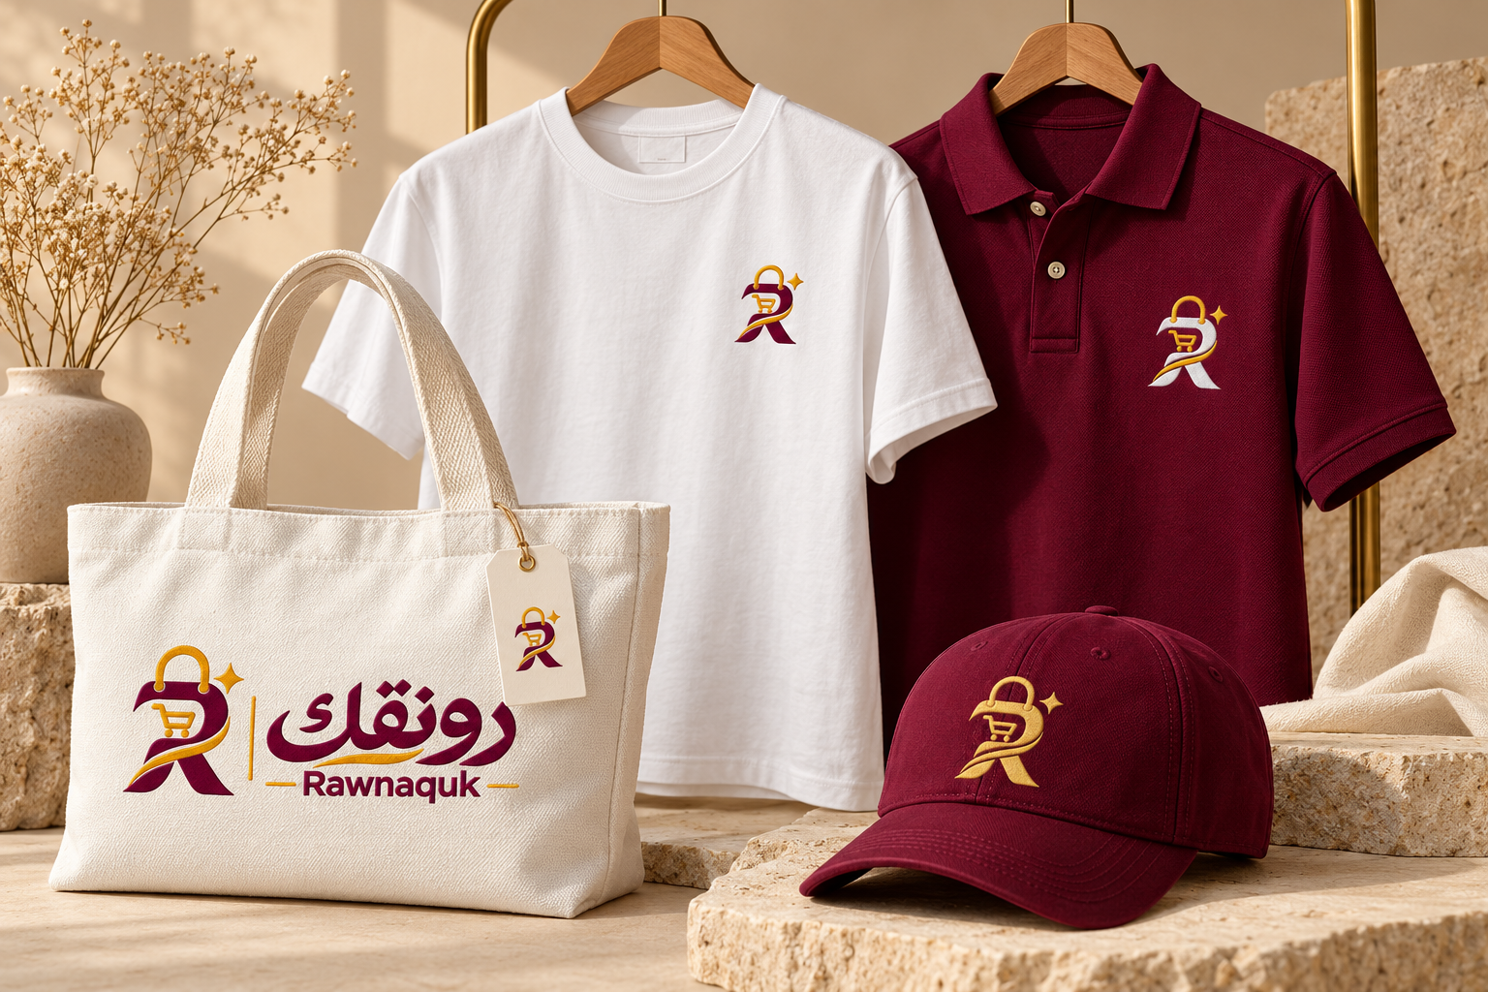
تصور مولّد لملابس وحقيبة قماش وقبعة وبطاقة تعليق. التفاصيل النهائية تُراجع على عينة خامة حقيقية.
التطبيق | الموضع المقترح | طريقة التنفيذ
قميص فاتح | رمز على الصدر بعرض 60–80 mm | تطريز أو طباعة عنابي وذهبي
قميص عنابي | رمز على الصدر بعرض 60–80 mm | أبيض وذهبي لتباين أوضح
حقيبة قماش | شعار أفقي بعرض 180–220 mm | طباعة حريرية أو نقل مناسب للخامة
قبعة أو بطاقة | رمز منفرد مع مساحة حماية | نسخة أحادية أو ثنائية اللون

لا تُرسل الصورة المرجعية مباشرة لماكينة التطريز. يحوّل المورد الأصل المتجهي إلى مسارات غرز، ويختبر التفاصيل الصغيرة للعربة والنجمة. يحدد الحد الأدنى لسماكة الخط والمسافة وفق الخيط والخامة والماكينة.
إذا فقد الرمز التفاصيل، استخدم نسخة مبسطة معتمدة أو كبّر مساحة التطبيق. لا تُحذف أجزاء الشعار أثناء الإنتاج دون مراجعة. تجنب التدرجات في التطريز واستخدم ألوان خيط ثابتة.
RAWNAQUK / 13

الجداريات واللوحات والمساحات
تصور مولّد لجدار استقبال ولافتة وشريط زخرفي مستلهم من انحناءة الرمز. ليس رسمًا هندسيًا للتنفيذ.
على الجدار العنابي استخدم حروفًا بيضاء أو لؤلؤية مع تفاصيل ذهبية. يمكن تنفيذ الرمز بالأكريليك أو المعدن وفق الخامة والميزانية. الظل الناتج عن جسم الحرف مقبول في الواقع؛ لا يُضاف توهج رقمي إلى ملف الشعار.
العنصر | قاعدة تنفيذ مقترحة
عرض الشعار | نحو 35–50% من عرض الجدار المتاح، ثم يختبر من مسافة الرؤية
ارتفاع التركيب | يحدد بعد مراعاة الكاونتر ومسار الحركة ومجال الرؤية
الزخرفة الجدارية | انحناءة أو لمعة مستلهمة من الرمز، منخفضة التباين وبعيدة عن الاسم
الإضاءة | عينة إضاءة على الخامة؛ تجنب الوهج الذي يمحو تفاصيل الحروف

سلّم المخطط بمقياس واضح وطبقات منفصلة للحروف والتثبيت والكهرباء إن وجدت. قياسات الجدار ونظام التثبيت مسؤولية المعاينة والمورّد قبل التصنيع.
RAWNAQUK / 14

التخطيط والصور والمحتوى

الموقع والتطبيق
ابدأ بتصميم هاتف بعرض 360–390 بكسل، ثم وسّع إلى الأجهزة اللوحية وسطح المكتب. اختبر بعرض 320 بكسل دون تمرير أفقي. استخدم هامشًا 16–24 بكسل للهاتف وحاوية محتوى قصوى نحو 1200 بكسل على الشاشات الكبيرة.
بطاقات المنتجات صفّان على الهاتف إذا ظل الاسم والسعر واضحين، ثم 3 أو 4 أعمدة عند اتساع الشاشة. يمكن اعتماد 640 و1024 بكسل كنقاط بداية للتجاوب، وتُعدّل حسب المحتوى الفعلي.

الصور
صور المنتجات بخلفيات هادئة وإضاءة متناسقة. اجعل المنتج واضحًا، ولا تعالج ألوانه بما يغيّر حقيقة الخامة. خصص النسبة 1 إلى 1 لبطاقات المنتجات، و4 إلى 5 للحملات العمودية، و16 إلى 9 للبنرات عند ملاءمتها للمحتوى.
المادة | قالب عمل مقترح | توزيع العناصر
منشور مربع | 1080 × 1080 px | منتج واضح وعنوان قصير وشعار بعيد عن الحواف
منشور عمودي | 1080 × 1350 px | منتج ثم فائدة مختصرة ثم دعوة واحدة
قصة عمودية | 1080 × 1920 px | نصوص أساسية في الوسط مع مراجعة تغطية واجهة المنصة
بنر ويب | 1920 × 1080 px | نسخة مستقلة للهاتف عند تعارض القص مع النص

نبرة النص
اكتب بلغة واضحة ومباشرة: «أضف إلى السلة»، «تفاصيل المنتج»، «تابع الطلب». تجنب وعود الجودة أو سرعة التوصيل غير المثبتة. لا تضف شعارًا لفظيًا ثابتًا للعلامة دون اعتماده.

المحتوى العربي
ترتيب القراءة من اليمين لليسار. لا تعكس الصور أو الشعار أو أرقام الطلبات. اعزل البريد والروابط والأكواد بعناصر ذات اتجاه LTR، ونسّق العملات والتواريخ حسب السوق الفعلي دون افتراض عملة افتراضية للمتجر.
RAWNAQUK / 15

الطباعة وتجهيز ملفات الإنتاج
ملف الشعار المتجهي هو أساس الطباعة والقص واللافتات. زيادة دقة صورة PNG أو وضعها داخل SVG لا يجعلها أصلًا متجهيًا قابلًا للتحرير.
الملف | متى يستخدم | المطلوب
SVG | الموقع وتسليم الشعار | مسارات نظيفة وviewBox صحيح بلا صور نقطية مضمنة
PDF متجهي | المطبعة واللوحات | مقياس واضح وطبقات ألوان خاصة حسب طلب المورّد
PNG شفاف | استخدامات نقطية عامة | حواف نظيفة ودقة تناسب الحجم النهائي
WebP شفاف | صور الشعار للويب عند الحاجة | ضغط غير فاقد إذا أثر الضغط في الحواف

الألوان المطبوعة
حوّل RGB إلى CMYK باستخدام ملف ICC المعتمد لدى المطبعة والخامة المقصودة. لا تعتمد تحويلًا حسابيًا عامًا بوصفه لونًا نهائيًا. اطلب بروفة مادية للعنابي والذهبي على الخامة نفسها، خصوصًا للورق غير المطلي والأقمشة.

هوامش وقص
ابدأ بنزف 3 مم للمطبوعات الصغيرة وهوامش أمان 5 مم، ثم قدّم مواصفات المطبعة إذا اختلفت. اللافتات والأكياس وقوالب العلب تحتاج متطلبات مستقلة. افصل خطوط القص والطي والفويل وأزلها من طبقة الطباعة المرئية.

دقة الصور
استهدف 300 بكسل لكل بوصة للصور القريبة في المطبوعات الصغيرة، وفق طلب المطبعة. الأبعاد بالبكسل = العرض بالبوصة × الدقة. مثال: عرض 100 مم يساوي قرابة 3.94 بوصة ويحتاج نحو 1181 بكسل عند 300 ppi.
تفحص ملفات PNG الحالية عند حجم الطباعة المطلوب؛ شفافيتها لا تعني أن الحواف جاهزة للفويل أو القص أو النقش. مثال الصورة الكبيرة في الدليل للاستعراض فقط.
RAWNAQUK / 16

تنفيذ الويب وملفات CSS
الحزمة المرفقة تفصل ألوان العلامة عن أدوار المكونات، وتحتوي سلم الدرجات كاملًا. المثال المختصر التالي يوضح طريقة الاستهلاك؛ النسخة الكاملة في rawnaquk-tokens.css.
:root {
--brand-burgundy: #6E0131;
--brand-gold: #FAAD01;
--background: #FFFFFF;
--foreground: #26141E;
--primary: #6E0131;
--on-primary: #FFFFFF;
}
:root.dark {
--background: #140A13;
--foreground: #FCFCFC;
--primary: #FAAD01;
--on-primary: #26141E;
}
.btn-primary {
min-block-size: 48px;
padding: 10px 24px;
border-radius: 12px;
background: var(--primary);
color: var(--on-primary);
}

تحميل الخطوط
حمّل Cairo وManrope من المصدر الرسمي، واحتفظ بتراخيصهما. مثال CSS المرفق يتوقع ملفات WOFF2 متغيرة في public/fonts. عدّل مسارات الملفات وأوزان @font-face إذا استخدمت ملفات ثابتة لكل وزن؛ لا تُعلن نطاق أوزان كاملًا لملف ثابت.

الوضع الليلي
تستخدم الحزمة class باسم dark على html. ملف theme-init.js يقرأ اختيار المستخدم أو إعداد النظام، ويطبّق المظهر قبل الرسم لتقليل وميض اللون. احتفظ بخيارات light وdark وsystem، وراعِ سياسة CSP الخاصة بالمشروع.
إذا استخدمت مكتبة تتوقع قيم HSL أو OKLCH، فحوّل القيم بطريقة متسقة أو استخدم HEX مباشرة عبر var. لا تمرر قيمة HEX داخل hsl() أو oklch().
RAWNAQUK / 17

الشعار والاتجاه في Laravel وReact
في صفحات Blade العامة أو واجهات React، استخدم ملفات الشعار نفسها. طبقة العرض تختار النهاري أو الليلي وفق الخلفية، بينما يظل أصل الشعار مستقلًا عن خط الواجهة.
<html lang="ar" dir="rtl">
<!-- Add the small theme script before the stylesheet -->
<a href="/" aria-label="Rawnaquk home">
<img class="logo logo-light"
src="/brand/rawnaquk-horizontal-light.svg" alt="">
<img class="logo logo-dark"
src="/brand/rawnaquk-horizontal-dark.svg" alt="">
</a>
</html>
في الواجهة العربية اجعل الاسم المتاح للرابط «رونقك الصفحة الرئيسية». النص البديل الفارغ في المثال مقصود لأن الرابط له اسم متاح بالفعل. للصورة المستقلة استخدم وصفًا مناسبًا، وللصور الزخرفية اترك alt فارغًا.
الموضوع | قاعدة التنفيذ
مسارات الملفات | المسارات في المثال أسماء متوقعة؛ ملفات SVG النهائية ليست ضمن الحزمة
أبعاد الشعار | احجز المساحة من نسبة viewBox الحقيقية لتجنب تغيّر التخطيط عند التحميل
خصائص CSS | استخدم margin-inline وpadding-inline وtext-align: start
الاتجاه | ضع dir="rtl" للعربية وdir="ltr" للمقاطع الإنجليزية المستقلة
الأسهم | اعكس ما يدل على اتجاه التنقل فقط؛ لا تعكس العلامة أو أيقونات عامة
التحقق | اختبر تبديل اللغة والمظهر والنصوص الطويلة ولوحة المفاتيح

BrandLogo.tsx مثال React قابل للتكييف. في Blade يمكن وضع التركيب داخل مكون x-brand-logo واستدعاء المسارات عبر asset. لا تحتاج ملفات الهوية بحد ذاتها إلى SSR أو خدمة Node دائمة.
RAWNAQUK / 18

تطبيق الهوية في Flutter
استخدم ثوابت اللون نفسها مع إضافة FF في البداية لقيمة alpha كاملة. مثال اللون العنابي في Flutter هو Color(0xFF6E0131). الملف brand-colors.dart يوفر ثوابت البداية للاستخدام في الثيم.
abstract final class BrandColors {
static const burgundy = Color(0xFF6E0131);
static const gold = Color(0xFFFAAD01);
static const lightBackground = Color(0xFFFFFFFF);
static const darkBackground = Color(0xFF140A13);
static const lightText = Color(0xFF26141E);
static const darkText = Color(0xFFFCFCFC);
}

توزيع الأدوار
اربط primary وonPrimary وsurface وonSurface وerror صراحة بقيم الدليل. لا تعتمد على توليد لوحة من لون seed وحده إذا كان المطلوب تطابق HEX حرفيًا؛ قد ينتج النظام درجات مختلفة. أكمل أدوار ColorScheme التي يحتاجها تطبيقك واختبر حالاتها.

الخط والاتجاه
أضف ملفات Cairo ضمن assets وسجل الأوزان الفعلية في pubspec.yaml ثم اضبط fontFamily. استخدم Manrope للمقاطع الإنجليزية عند الحاجة. دع نظام الترجمة يحدد الاتجاه، واستخدم EdgeInsetsDirectional وAlignmentDirectional بدل افتراض اليمين واليسار.

أيقونة التطبيق
جهّز مصدرًا عالي الدقة ثم صدّر الأيقونات حسب متطلبات المنصة الحالية. تحتاج أيقونة المشغّل خلفية مناسبة وأقنعة قص قد تختلف بين الأجهزة. ملف الشعار الشفاف لا يكفي وحده كحزمة أيقونات Android وiOS. اختبر نسخة الرمز المبسطة في الأحجام الصغيرة.

قبل الدمج
أمثلة الحزمة مرجع بدء وليست تطبيقًا مكتملًا. لم تُشغّل داخل مشروع Flutter أو React محدد. افحص القياسات على جهاز حقيقي، وتكبير الخط، واتجاه العربية، وتباين الألوان في الحالات التفاعلية.
RAWNAQUK / 19

حزمة التسليم واختبارات القبول
الملف المرفق | الغرض
Rawnaquk_Designer_Developer_Guide.pdf | مرجع ثابت للعرض والمشاركة
Rawnaquk_Designer_Developer_Guide.docx | نسخة قابلة للتحرير
rawnaquk-tokens.css | ألوان ودرجات وخطوط ومكونات CSS أولية
rawnaquk-tokens.json | قيم قابلة للنقل إلى أدوات التصميم والتطوير
theme-init.js | تبديل المظهر وحفظ الاختيار ومتابعة النظام
BrandLogo.tsx | مثال عرض شعار React
brand-colors.dart | ثوابت ألوان Flutter
README.md | خطوات الدمج وحدود الحزمة

على المصمم
راجع هجاء رونقك وRawnaquk، ووحّد رسم الشعار، وحوّل المخطوطة إلى مسارات. سلّم النسخ الست ونسخًا أحادية ومبسطة عند اعتمادها. افحص الشفافية والحواف ومساحة الحماية على فاتح وداكن. اختبر طباعة صغيرة وعينة خامة قبل الإنتاج.

على المبرمج
طبّق الرموز الدلالية، وافحص العربية والإنجليزية في المظهرين. اختبر 320 و390 و768 و1440 بكسل وتكبير النص. افحص التحميل والخطأ والتعطيل والتركيز والتنقل بلوحة المفاتيح. تحقق من عدم انقلاب الشعار أو انقطاع أسماء المنتجات.

معيار القبول
لا يعتمد التسليم حتى تتطابق أسماء الألوان وقيمها بين التصميم والكود، وتظهر النصوص بوضوح، وتظل المكونات قابلة للاستخدام في الاتجاهين. صور المحاكاة تساعد على تصور العلامة ولا تُعفي من اختبار ملفات الإنتاج.
المتبقي لإغلاق أصول العلامة: أصل SVG موحد نظيف، رمز مبسط للأحجام الصغيرة، نسخ أحادية، وعينات خامات وألوان معتمدة. هذه عناصر محددة للعمل اللاحق وليست ملفات مزعومة ضمن التسليم.
RAWNAQUK / 20

المراجع وإدارة تحديث الهوية
بُني هذا الدليل على مواصفات الهوية الواردة في المحادثة، وعلى الصور الست الحالية للشعار. أُضيفت قواعد مقاسات وتباين ومكونات وتسليم لتسهيل عمل المصمم والمبرمج، وهي قواعد تشغيل مقترحة للإصدار 1.0.

مراجع الخطوط والمعايير
معيار WCAG 2.2 لإمكانية الوصول
https://www.w3.org/TR/WCAG22/
شرح التباين الأدنى للنص
https://www.w3.org/WAI/WCAG22/Understanding/contrast-minimum.html
مصدر Cairo وترخيصه
https://github.com/google/fonts/tree/main/ofl/cairo
مصدر Manrope وترخيصه
https://github.com/google/fonts/tree/main/ofl/manrope

تتبّع التغييرات
الإصدار | التاريخ | التغيير
1.0 | 2 نوفمبر 2026 | تجميع الهوية وإضافة أمثلة تطبيقية ورموز تنفيذ وفحص تباين

عند اعتماد لون أو رسم جديد، حدّث الدليل وملفات الرموز معًا، وسجّل سبب التغيير. احتفظ بالأصول المتجهية في مصدر واحد، واشتق منه ملفات الويب والطباعة. استخدم أسماء مستقرة للنسخ بدل الملفات التي تحمل عبارات مثل نهائي أخير.

ملاحظة حول الصور
أمثلة التغليف والملابس والجدارية صور مولّدة بالاستناد إلى شعار رونقك، وقد تختلف بعض التفاصيل أو درجات اللون عن الأصل. الغرض منها بيان الحضور البصري والخامات والمواضع؛ القواعد المكتوبة والقيم الرقمية والأصل المتجهي المعتمد تتقدم عليها في التنفيذ.
اسم الخط الذي استُخدم في صور الشعار السابقة غير موثق. مصدر الحقيقة لرسم الشعار سيكون الملف المتجهي المعتمد لاحقًا.

